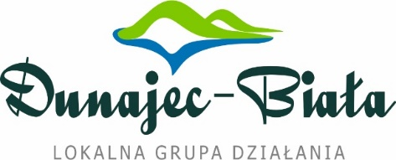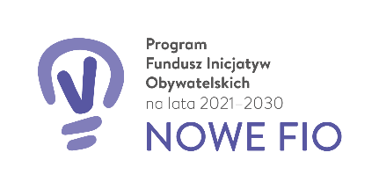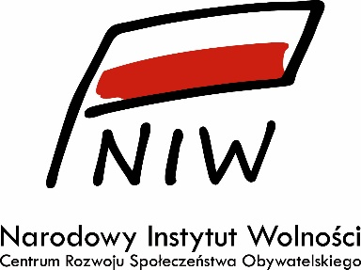
Sfinansowano przez Narodowy Instytut Wolności – Centrum Rozwoju Społeczeństwa
Obywatelskiego ze środków Programu Fundusz Inicjatyw Obywatelskich na
lata 2021-2023 NOWE FIO

REGULAMIN PROJEKTU I REKRUTACJI UCZESTNIKÓW :

"Raz do Koła" - kompleksowe wsparcie KGW z gmin Ciężkowice, Zakliczyn, Pleśna i Wojnicz.
Realizowanego przez Lokalną Grupę Działania Dunajec- Biała

§1.
INFORMACJE OGÓLNE
1.Niniejszy regulamin określa zasady projektu, rekrutacji i uczestnictwa w projekcie pn
"Raz do Koła" - kompleksowe wsparcie KGW z gmin Ciężkowice, Zakliczyn, Pleśna i Wojnicz. Sfinansowanego przez Narodowy Instytut Wolności – Centrum Rozwoju Społeczeństwa Obywatelskiego ze środków Programu Fundusz Inicjatyw Obywatelskich na lata 2021-2023 NOWE FIO realizowanego przez Lokalna Grupa Działania Dunajec – Biała, z siedzibą
w Zakliczynie, ul. Browarki 7, 32-840 Zakliczyn
2.Okres realizacji zadania : od 01.06.2021 do 31.12.2021
3.Projekt skierowany jest do Kół Gospodyń Wiejskich z terenu LGD Dunajec – Biała – tj. Gmina Ciężkowice, Pleśna, Wojnicz i Zakliczyn.
4. Udział w projekcie jest bezpłatny.
5. Ogólny nadzór nad realizacją Projektu, szczegółowe informacje oraz rozstrzyganie spraw nieuregulowanych w regulaminie należy do kompetencji Koordynatora projektu.
§2
REALIZACJA PROJEKTU
1. Celem projektu jest zwiększenie zaangażowania i zdolności do skutecznego działania
w lokalnym środowisku 48 osób z 12 kół gospodyń wiejskich z gmin Ciężkowice, Zakliczyn, Pleśna i Wojnicz poprzez realizację warsztatów z zakresu funkcjonowania organizacji pozarządowych, animacji wydarzeń kulturalnych i promowania działalność KGW do 31 grudnia 2021 r
2.W ramach realizacji projektu przewidziano
- warsztaty i doradztwa z zakresu działalności i finansowania stowarzyszeń KGW (120 h/szkolnych),
- warsztaty związanych z animowaniem imprez i kulturą regionu (160 h/ szkolnych)
- cykl działań motywacyjnych, promocyjnych KGW ( 48 h/szkolnych, nagranie 12 filmików promocyjnych)
3.Udział w poszczególnych zajęciach jest obowiązkowy dla zgłoszonego KGW i osób reprezentujących go.
4.Zajęcia odbywać się będą w wyznaczanym miejscu (odpowiednia sala, zaplecze sanitarne) na terenie gmin objętych wsparciem, czas trwania pojedynczych zajęć, godziny rozpoczęcia zajęć czy terminy będą konsultowane na bieżąco z uczestniczkami.

§2
UCZESTNICTWO W PROJEKCIE I ZASADY REKRUTACJI DO PROJEKTU
1.Projekt skierowany jest Kół Gospodyń Wiejskich z terenu LGD Dunajec – Biała.
W działaniach projektowych weźmie udział 12 KGW – reprezentowanych przez
4 przedstawicieli z jednego KGW czyli razem 48 osób.
2.Rekrutacja do projektu ma charakter otwarty.
3.Postępowanie rekrutacyjne jest obligatoryjne dla wszystkich KGW chcących wziąć udział
w projekcie.
4. Rekrutację i weryfikację kart zgłoszeń dokonuje Koordynator projektu.
5.Rekrutacja chętnych będzie się odbywać w terminie od 1 lipca 2021 roku do 7 lipca 2021 roku do godziny 12.00 poprzez osobiste złożenie w biurze LGD Dunajec – Biała (ul. Browarki 7, 33-840 Zakliczyn) prawidłowo wypełnionego formularza zgłoszeniowego (zał.1 do regulaminu).
6. Formularz zgłoszeniowy powinien być wypełniony w czytelny sposób, podpisany przez osoby upoważnione do reprezentacji KGW.
7. KGW chcące wziąć udział zostaną ocenione na podstawie odpowiedzi na kryteria wyboru wskazane na formularzu zgłoszeniowym oraz po weryfikacji udzielonych odpowiedzi przez Koordynatora.
8. Ogłoszenie wyników zakwalifikowanych KGW do udziału w projekcie odbędzie się 8 lipca 2021 roku.

§3
KRYTERIA WYBORU KGW
1. KGW zarejestrowane w miejscowości, gdzie nie ma domu/centrum/filli/świetlicy kultury. (1pkt.)
2. KGW zarejestrowane tylko w ARiMR (1 pkt)
3.KGW zarejestrowane w miejscowości, w której jest jedyną zarejestrowaną organizacją pozarządową (1 pkt)
4. KGW z liczbą członków mniejszą niż 30 osób na dzień 30 maja 2021 roku (1 pkt)
5. KGW realizujące w przeszłości mniej niż 2 projekty z środków zewnętrznych (2 pkt)
6. KGW włączające się w akcje realizowane przez LGD Dunajec – Biała (np. szycie maseczek
w trakcie pandemii, udział w bożonarodzeniowym konkursie ozdób ludowych) (2pkt)
7. KGW założone i działające od 2018 roku (decyduje wcześniejsza data wpisu do właściwego rejestru) (2 pkt)
Minimalna liczba punktów jakie musi uzyskać KGW to 4 pkt.
Lista rankingowa będzie ustalona w oparciu o liczbę zgromadzonych punktów, w przypadku remisu punktowego decydować będzie kolejność zgłoszeń.
Lista rezerwowych KGW zostanie utworzona z uczestników rekrutacji, którzy z powodu wyczerpania limitu miejsc nie zakwalifikowali się do udziału w projekcie, będą oni włączeni do projektu w przypadku rezygnacji z uczestnictwa przez organizacje wcześniej zakwalifikowane.

§4
POSTANOWIENIA KOŃCOWE
1.Uczestnik Projektu jest zobowiązany do stosowania się do niniejszego regulaminu.
2.Uczestnik Projektu jest zobowiązany do uczęszczania na wszystkie zajęcia przewidziane w ramach realizacji Projektu.
3.Organizator zastrzega sobie prawo zmiany niniejszego Regulaminu. Wszelkie zmiany Regulaminu wymagają formy pisemnej i wchodzą w życie z dniem ich ogłoszenia.
4.Regulamin obowiązuje przez cały okres realizacji Projektu.
5.Ostateczną interpretację Regulaminu uczestnictwa w Projekcie należy do Organizatora.
6.Niniejszy Regulamin wchodzi w życie z dniem 1 lipca 2021 roku.

